文件编号：LTE-HeNB_X2 _DYCS_V1.0

TD-LTE HeNB协议栈软件系统

X2AP协议
理解报告

拟制：刘男杰
时间：2011.11.01

中国科学院计算技术研究所
无线通信技术研究中心
软件组
LTE协议栈研发项目组
修改记录
文件编号 | 版本号 | 拟制人/  修改人 | 拟制/修改日期 | 更改理由 | 主要更改内容  （写要点即可）
 | 0.5 |  | 2011-11-10 | 文档创建 | X2接口建立
注1：每次更改归档文件（指归档到组内及研究室的文件）时，需填写此表。
注2：文件第一次归档时，“更改理由”、“主要更改内容”栏写“无”。
修改列表：


本文档的程序或内容受版权法的保护，未经中科院计算所的书面许可，不得擅自泄漏、拷贝或复制本文档资料的全部或部分。
目录
1 引言 1
1.1 编写目的 1
1.2 定义 1
1.3 参考资料 1
2 整体网络架构 2
3 X2接口介绍 3
3.1 X2接口规范 3
3.2 X2接口功能介绍 3
4 X2接口功能详细介绍 4
4.1 X2接口建立 4
4.1.1 X2接口建立成功 4
4.1.2 X2接口建立失败 4
4.2 X2接口重置 5
4.3 eNB配置更新 5
4.3.1 eNB配置更新成功 5
4.3.2 eNB配置更新失败 6
4.4 错误指示 6
5 其他说明 7

X2AP协议理解报告

1 引言

1.1 编写目的
本文档将作为X2AP模块的代码编写的依据，详细说明了本模块功能以及与其它模块之间的衔接关系。本说明书的读者为LTE HeNB端X2模块模块设计、编码人员、测试人员、以及项目组负责人员、实验室主任及相关项目管理人员。
编写本说明书的目的在于
- 为开发人员提供依据。
- 为修改和维护本系统提供条件。
- 项目负责人将根据本文档计划和控制系统设计、开发的全过程。

1.2 定义
MME Mobility Management Entity
CSG Closed Subscriber Group
TNL Transport Network Layer
GUMMEI Globally Unique MME Identifier
SCTP Stream Control Transmission Protocol
PLMN Public Land Mobile Network
DRX Discontinuous Reception
TA Tracking Area

1.3 参考资料
- 《 3GPP TS 36.421:“X2 layer 1” 》
- 《 3GPP TS 36.422:“X2 signalling transport”》
- 《 3GPP TS 23.423:“X2 application protocol”》
- 《 LTE-UMTS长期演进理论与实践》

2 整体网络架构
X2接口位于两个相邻的eNB之间，物理上，一般使用2M电缆或光纤实现。整体网络架构示意图如下：
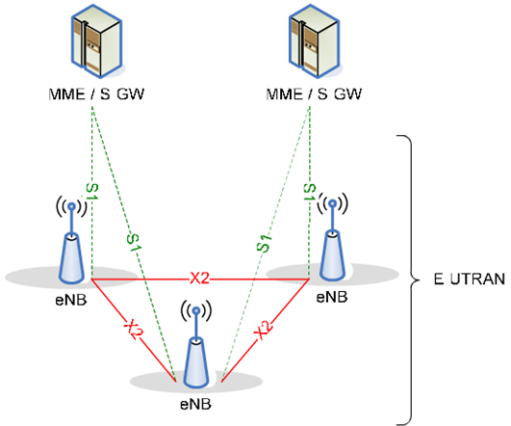
图1.1 整体网络架构示意图
逻辑上，X2接口一般采用以太网协议实现。具体的实现方式为控制面X2-AP/SCTP/IP，数据面GTP-U/UDP/IP，如下图所示：
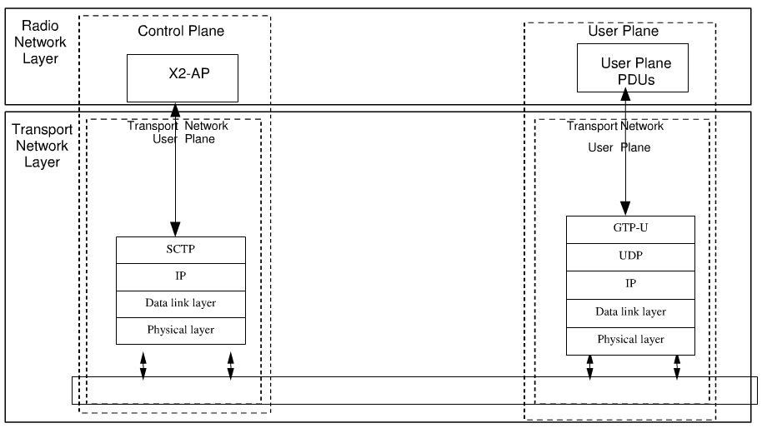
图1.2 X2接口协议架构图

3 X2接口介绍

3.1 X2接口规范
X2接口协议包括：X2接口物理层协议（TS 36.421）、X2接口信令传输协议（TS 36.422）、X2接口应用协议（TS 36.423）以及X2接口数据传输协议（TS 36.424），具体组织架构如下图所示：
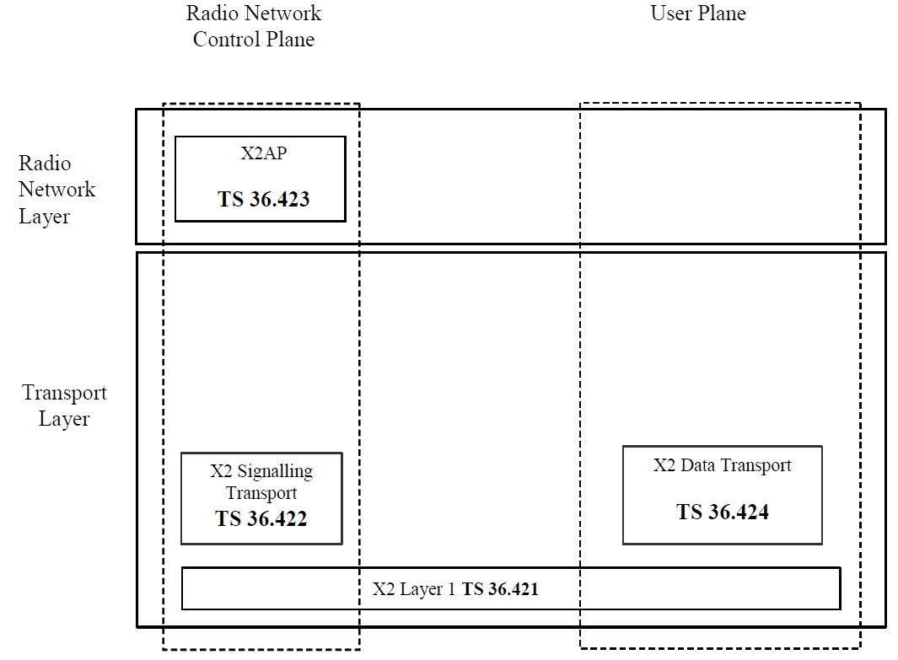
图2.1 X2接口协议规范示意图

3.2 X2接口功能介绍
X2接口功能主要包括移动管理、负载管理、小区间干扰协调、接口综合管理、错误处理以及跟踪五个方面，具体情况如下表所示：
功能 | 具体子过程
移动管理 | a、切换准备  b、SN状态传输  c、UE上下文释放  d、切换取消功能
负载管理 | a、负载指示  b、资源状态更新发起  c、资源状态报告功能
X2建立与重置 | a、X2建立与重置
eNB配置更新 | a、eNB配置更新
错误报告 | a、错误指示
表2.1 X2接口功能表

4 X2接口功能详细介绍

4.1 X2接口建立
X2接口建立的主要目的是为两个eNB之间数据交互传输必要的应用层配置数据，他们会清除掉所有已存在的配置数据，并用新的配置数据来取代。

4.1.1 X2接口建立成功
eNB1通过发送X2 SETUP REQUEST消息给eNB2来发起X2接口建立过程，如果eNB2同意建立X2接口，则会返回一个X2 SETUP RESPONSE。如下图所示：
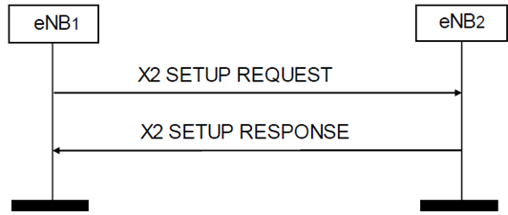
图3.1 X2接口建立成功示意图
X2 SETUP REQUEST消息中主要包含了eNB1的服务小区列表以及相邻小区列表信息，X2 SETUP RESPONSE同样也主要包含了eNB2的服务小区列表以及相邻小区列表信息。如果在X2建立过程中有相关服务小区因为节电而正在关闭中，则应该首先启动小区并把该小区的信息加入到服务小区列表中。

4.1.2 X2接口建立失败
eNB2收到X2 SETUP REQUEST消息后，若不同意建立X2，则会返回一个X2 SETUP FAILURE消息。消息中携带了失败的原因；若X2 SETUP REQUEST消息中携带有“等待”的指示，则eNB1等待一段时间后再重新发起一次X2建立过程。整个失败过程如下图所示：
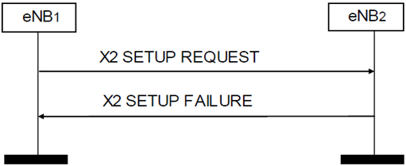
图3.2 X2接口建立失败示意图

4.2 X2接口重置
当出现异常失败的情况时，eNB之间通过发送RESET REQUEST消息发起X2接口重置过程，来校准eNB1和eNB2之间的资源 。具体过程如下图所示：
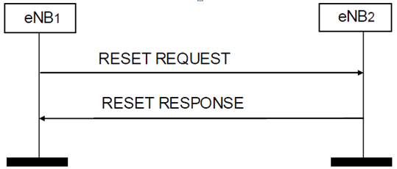
图3.3 X2接口重置
eNB2接收到RESET REQUEST消息后，立即清除掉除了X2建立或者eNB配置更新过程的应用层配置数据之外的所有与eNB1相关的上下文信息以及对应的资源，然后回复一个RESET RESPONSE消息给eNB1。

4.3 eNB配置更新
eNB配置更新主要是为了更新X2接口中的eNB的应用层配置数据。

4.3.1 eNB配置更新成功
eNB1通过发送一个ENB CONFIGREATION UPDATE消息发起eNB配置更新过程，若eNB2同意配置更新请求，则回复一个ENB CONFIGURATION UPDATE ACKNOWLEDGE消息。具体过程如下图所示：
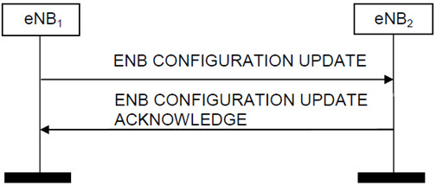
图3.4 配置更新成功
eNB2接收到ENB CONFIGURATION UPDATE消息后，则根据ENB CONFIGURATION UPDATE消息中的内容来添加或更新服务小区以及相邻小区相关信息。

4.3.2 eNB配置更新失败
若eNB2因为一些特殊情况而不能更新应用层配置信息，则会给eNB1回复一个ENB CONFIGURATION UPDATE FAILURE消息，如下图所示：
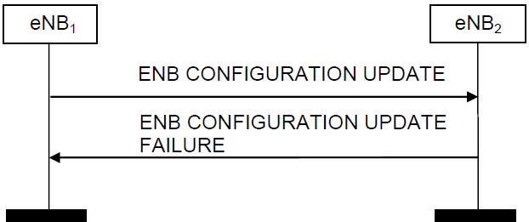
图3.5 配置更新失败
若消息中提示等待一段时间，则eNB1应该在等待一段时间后重新发起eNB配置更新过程。

4.4 错误指示
当一个eNB检测到一个错误的消息时，它通过发送一个ERROR INDICATION消息来启动错误指示过程，以告诉另外一个eNB错误情况。
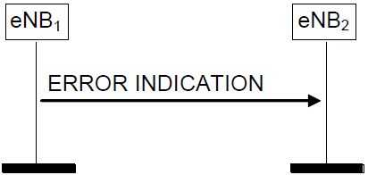
图3.6 错误指示

5 其他说明
无

